**РЕКОМЕНДАЦИИ УЧИТЕЛЯ-ЛОГОПЕДА**

**НА ЛЕТНИЙ ПЕРИОД**

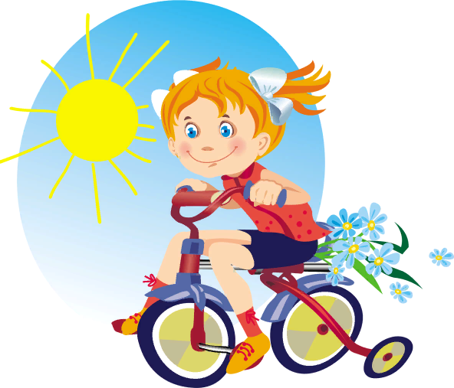

1 Делайте артикуляционную гимнастику, пальчиковую гимнастику.

2 Развивайте мелкую моторику ребенка.

• лепите из пластилина, глины, раскрашивайте, штрихуйте, обводите по контуру;

• вырезайте ножницами разные фигуры, выполняйте аппликации;

• расстегивайте – застегивайте пуговицы, застежки-молнии, завязывайте бантики.

3 Развивайте словарный запас, грамматический строй речи и связную речь детей.

Если вы отправляетесь на отдых, в отпуск - не упустите возможность использовать новые впечатления ребёнка для развития выразительности речи.

При описании, например, моря, гор, пейзажа обращайте внимание ребёнка на использование прилагательных и других частей речи, делающих нашу речь богаче.

Полезно проводить разнообразные наблюдения за погодой, сезонными изменениями в природе, растениями, птицами, животными, людьми, транспортом.

Всё это обязательно нужно комментировать, обсуждать. Новые, незнакомые ребёнку слова следует объяснить, повторить несколько раз.

4 Развивайте фонематический слух

• «поймай» заданный звук среди других звуков (хлопни, если услышишь заданный звук);

• назови слово на заданный звук, назови первый (последний) звук в заданном слове, определи место заданного звука в слове (в начале, середине, конце);

• раздели слово на слоги, прохлопывая его;

• повтори за взрослым «слоговые дорожки», например: са-су-сы; то-та-тэ-ту; ша-шу-ша-ши; па-па-ба; ко-го-ко; ала-оло-улу; эла-эло-элы и т.д.

5 Читайте книги, повторяйте стихи и учите новые, отгадывайте и заучивайте загадки; читайте рассказы и сказки, пересказывайте их; составляйте рассказы по

картине, о предмете, о явлении природы, о животном и т.д.

6 Разрешайте ребенку трогать, нюхать, пробовать на вкус, копать, поливать и т.д.

На даче, на прогулке, в поездке перед вами открывается простор для словарной и грамматической работы по темам «Весна», «Лето», «Растения сада», «Цветы», «Деревья», «Насекомые», «Ягоды» и др. Наблюдения, впечатления, речевые навыки,

полученные в деятельности необычайно ценны и наглядны. Они остаются в памяти ребёнка на всю жизнь. Только в естественных условиях ребёнок усвоит значение глаголов «вскопать», «подрыхлить», «прополоть», «удобрить» и многих других. Не

на картинке, а в живую увидит растения в разную пору их вегетативного периода (рост, цветение, плодоношение, увядание). Узнает, как и где вырастают ягоды,овощи и фрукты. Каким трудом даётся урожай.

7 Обязательно играйте!

Практически на любом наглядном материале, окружающем нас, могут быть проведены такие речевые игры как «Четвёртый лишний», «Чего не стало?», «Что поменялось местами?», «Что изменилось?», «Подбери пару», «Кому что подходит?»,

«Назови ласково», «Преврати в огромное», «Подбери 5 признаков», «Угадай, о чём я говорю», «Скажи наоборот» и т.д.

Учитель-логопед: Хмелевская Ю.В.